МДОУ «Детский сад № 2 Сонковского района Тверской области»

Консультация для родителей
старшей - подготовительной группы детского сада
«Польза чтения книг дошкольникам 5-7 лет»

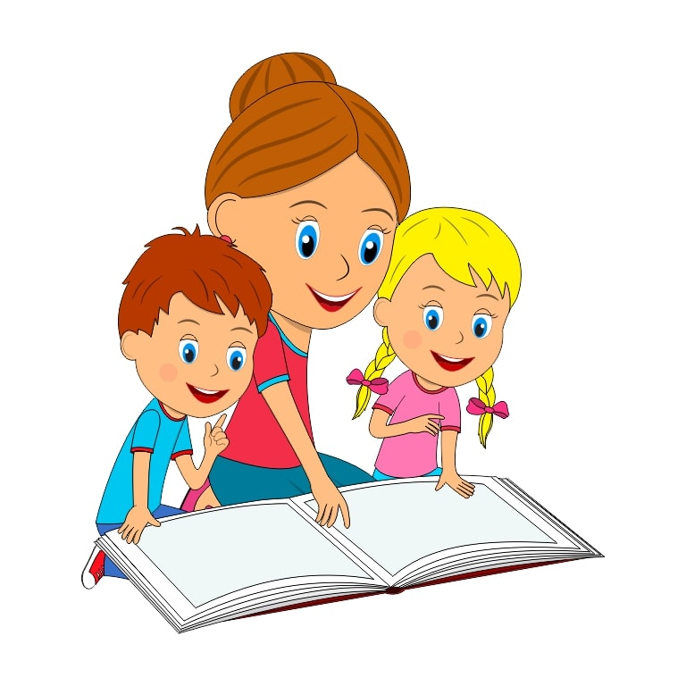
Воспитатель: Моисеева Е.А.
Многие родители задаются вопросом, что читать детям в том или ином возрасте. На этот счет множество мнений.
Задача взрослого - открыть ребёнку то необыкновенное, что несёт в себе книга, то наслаждение, которое доставляет погружение в чтение. Взрослый, чтобы привлечь к книге ребёнка, должен сам любить литературу, наслаждаться ею как искусством, понимать сложность, уметь передавать свои чувства и переживания детям.
В дошкольном возрасте дети знакомятся с русским и мировым фольклором - это колыбельные песни, потешки, считалки, дразнилки, загадки, пословицы, сказки и былины, русская и зарубежная классика.
Не секрет, что современные дети мало читают, предпочитая книгу просмотру телепрограмм и видеофильмов, компьютерным фильмам. Эта печальная реальность должна заставить родителей задуматься и попытаться, как-то исправить положение вещей.
Взрослые должны обращать внимание на возраст ребенка, уровень интеллектуального развития, интерес к читаемому и, в связи с этим подбирать книги для чтения. Не следует стремиться прочесть все: надо думать, не о количестве, а о пользе прочитанного и воспринятого.
Детям нужно читать как можно больше книг. Очень важно, чтобы он полюбил это занятие. Книга может заинтересовать, как мальчишек, так и девчонок, главное найти такой вариант, который понравится ребенку.
Учеными установлено, что ребенок, которому систематически читают, накапливает богатый словарный запас.
Очень важно обращать внимание детей на образный язык сказок, рассказов, стихотворений, привлекая дошкольников к повторению запомнившихся им отдельных слов, выражений, песенок персонажей.
Усваивая содержания сказки, дети учатся передавать слова разных героев, повторяют интонации. Это закладывает основы для дальнейшего самостоятельного развития интонационной выразительности в более старшем возрасте.
С 5-летнего возраста начинается новая стадия в литературном развитии ребёнка. Самыми любимыми у детей становятся волшебные русские народные сказки с их чудесным вымыслом, фантастичностью, развитым сюжетным действием, полным конфликтов, препятствий, драматических ситуаций, разнообразных мотивов (коварство, чудесная помощь, противодействие злых и добрых сил и многое другое), с яркими сильными характерами героев.
Открывают простор для чувств и мыслей ребенка о сложном мире, где сталкиваются в непримиримой борьбе добрые и злые силы, где дети утверждаются в непременной, неизбежной победе добра над злом, удивляются чудесам и тайнам и пытаются раскрыть и осмыслить их. В старшем возрасте ребёнок приобретает способность понимать текст без помощи иллюстраций. Во время чтения может возникнуть чувство эмоциональной близости между взрослым и ребенком, постарайтесь не разрушать это волшебное чувство.
Читать нужно в спокойной обстановке. Выразительно и эмоционально декламируйте, тщательно проговаривая все звуки. Показывать ребенку картинки. Демонстрировать ребенку те действия, о которых говорится в стихах и потешках.

Десять «почему» детям необходимо читать книжки.

1.Благодаря чтению развивается речь ребенка и увеличивается его словарный запас, книга учит маленького человека выражать свои мысли и понимать сказанное другими людьми.
2.Чтение развивает мышление. Из книг ребенок учится абстрактным понятиям и расширяет горизонты своего мира. Книга объясняет ему жизнь и помогает увидеть связь одного явления с другим.
3.Работа с книгой стимулирует творческое воображение, позволяет работать фантазии и учит детей мыслить образами.
4.Чтение развивает познавательные интересы и расширяет кругозор. Из книг и периодики (газеты, журналы (выходящие еженедельно или ежемесячно…)) ребенок узнает о других странах и другом образе жизни, о природе, технике, истории и обо всем, что его интересует.
5.Книги помогают ребенку познать самого себя. Для чувства собственного достоинства очень важно знать, что другие люди думают, чувствуют и реагируют так же, как он.
6.Книги помогают детям понять других. Читая книги, написанные писателями других культур других эпох, и, видя, что их мысли и чувства похожи на наши, дети лучше понимают их и избавляются от предрассудков.
7.Хорошую детскую книжку можно читать ребенку вслух. Процесс совместного чтения способствует духовному общению родителей и детей, установлению взаимопонимания, близости, доверительности. Книга объединяет поколения.
8.Книги – помощники родителей в решении воспитательных задач. Они учат детей этике, заставляют размышлять о добре и зле, развивают способность к сопереживанию, помогают научиться входить в положение других людей.
9.Книги придают силы и вдохновение. Они увлекают и развлекают. Они заставляют детей и взрослых смеяться и плакать. Они приносят утешение и указывают выход из трудного положения.
10.Чтение – самое доступное и полезное для интеллектуального и эмоционально-психического развития ребенка занятие.
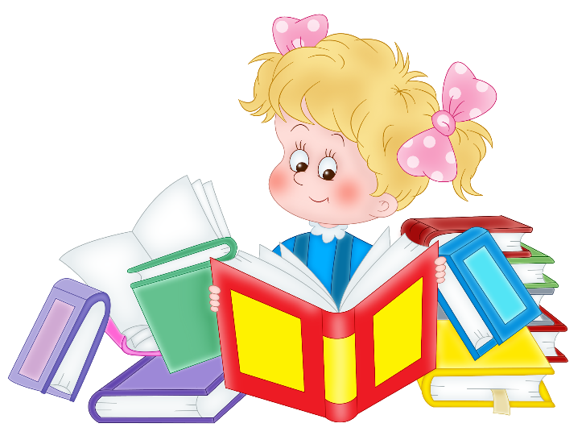

Рекомендуемая литература для детей 5-7 лет:
Русские народные сказки: Заюшкина избушка. Мужик и медведь.Лиса и журавль. Заяц-хваста. Хвосты. Лиса и кувшин. Журавль и цапля. Лисичка со скалочкой. Кот и лиса. Волк и семеро козлят. Петушок - Золотой гребешок. Маша и Медведь. Храбрый баран. Лисичка-сестричка и серый волк. Сказка про ерша. Зимовье. Полкан и медведь. Лиса и козел.
Авторские сказки: С.Т. Аксаков «Аленький цветочек», П.П. Бажов «Серебряное копытце», сказки А.С. Пушкина, А.Н. Толстой «Приключения Буратино», Носов «Приключения Незнайки». Стихотворения А. Барто, Б. Заходера, С. Маршака, К. Чуковского, В. Жуковского.
Произведения о природе: Мамин-Сибиряк «Серая шейка», А. Некрасов «Дед Мазай и зайцы».
Произведения зарубежных авторов: Марк Твен «Приключения Тома Сойера», Ю. Олеша «Три толстяка» Р. Толкиен «Хоббит или туда и обратно».
